Σημεία προσοχής κατά την υποβολή του αιτήματος ελέγχου στο Πληροφοριακό Σύστημα
Κρατικών Ενισχύσεων (ΠΣΚΕ) Πρότασης
στη Δράση:

Ενίσχυση Επιχειρήσεων που Επλήγησαν από τον
Covid-19 στην Περιφέρεια Νοτίου Αιγαίου

Εισαγωγή

Το παρόν εγχειρίδιο εκπονήθηκε προκειμένου να αποσαφηνιστούν τα όποια θέματα απασχολούν τους χρήστες και να βοηθήσει όσους επιθυμούν να υποβάλλουν αίτημα ελέγχου στην δράση «Ενίσχυση Επιχειρήσεων που Επλήγησαν από τον Covid-19 στην περιφέρεια Νοτίου Αιγαίου». Ακολουθώντας βήμα – βήμα τις διαδικασίες που περιγράφονται στο παρόν, ευελπιστούμε ότι, οι δυνητικοί δικαιούχοι θα είναι σε θέση να υποβάλλουν επιτυχώς την πρόταση τους.

Χρησιμοποιώντας τους κωδικούς που ήδη έχουμε πραγματοποιούμε είσοδο στο Πληροφοριακό Σύστημα Κρατικών Ενισχύσεων (εφεξής ΠΣΚΕ), το οποίο βρίσκετε στην ηλεκτρονική διεύθυνση http://www.ependyseis.gr/mis.

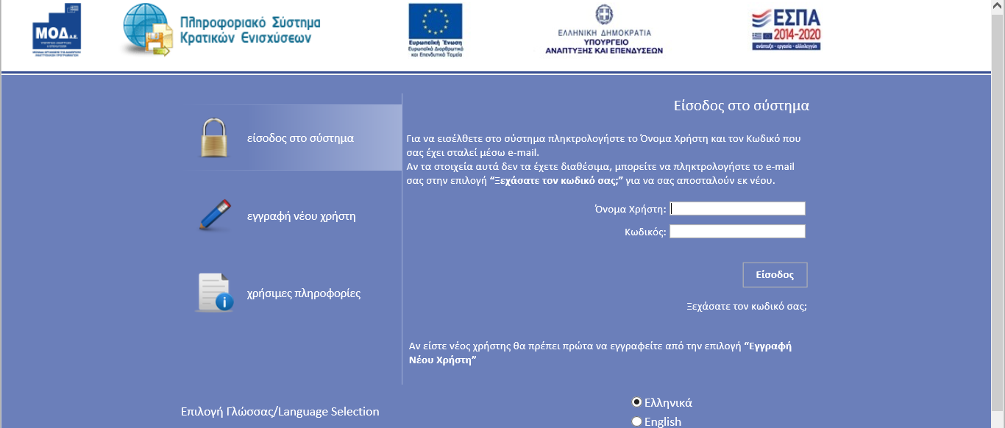

Για να μπορέσετε να ξεκινήσετε την υποβολή του αιτήματος ελέγχου θα πρέπει να κάνετε νέα εγγραφή πατώντας το αντίστοιχο κουμπί πάνω δεξιά της οθόνης.

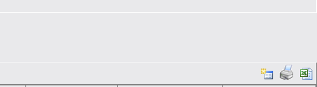

Ο κωδικός του έργου είναι το αναγνωριστικό της αίτησης μας και θα πρέπει να το γνωρίζουμε για κάθε μελλοντική επικοινωνία και αναγνώριση της αίτησης μας π.χ. σε μαζικές εγκριτικές αποφάσεις.

Κατά την είσοδό σας στο αίτημα υπάρχει δυνατότητα επιλογής αιτήματος ενδιάμεσης καταβολής ή αιτήματος τελικής καταβολής. Επιλέγετε αίτημα τελικής καταβολής ενίσχυσης (ελέγχου) και έπειτα συνέχεια, όπως φαίνεται στις παρακάτω εικόνες.

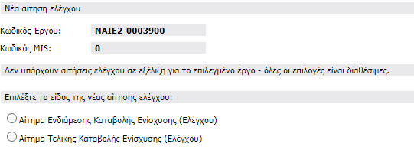

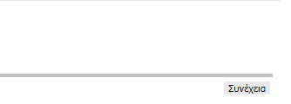

Με την επιλογή της μεταφερόμαστε στην 1η καρτέλα (βλέπε παρακάτω εικόνα) που απαιτεί συμπλήρωση.

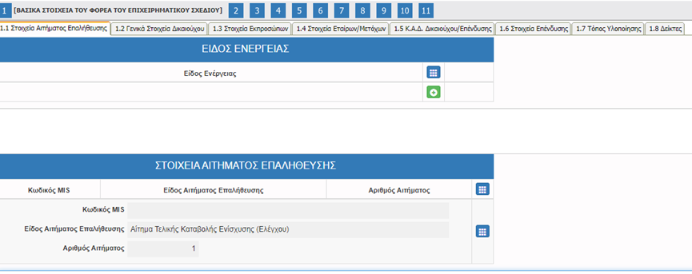

Για την ορθή καταχώρηση των στοιχείων και την επιτυχή ηλεκτρονική υποβολή του αιτήματος παρακαλείσθε να ακολουθείτε τις οδηγίες που περιγράφονται σε κάθε βήμα του Πληροφοριακού Συστήματος Κρατικών Ενισχύσεων.
Στην πρώτη καρτέλα που εμφανίζεται, ο δικαιούχος έχει τρεις επιλογές από τις οποίες θα πρέπει να συμπληρώσει το αντίστοιχο πεδίο με την επιλογή «ολοκλήρωση».

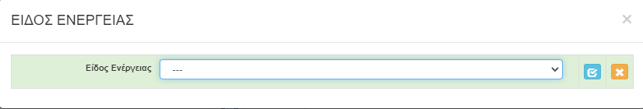

Οι καρτέλες που αφορούν την ταυτότητα της επιχείρησης είναι συμπληρωμένες με τα στοιχεία που έχουν επιβεβαιωθεί κατά το στάδιο της υποβολής. Οι περιπτώσεις όπου μπορούν οι αλλαγές να ενσωματωθούν στο αίτημα ελέγχου είναι οι ήσσονος σημασίας όπως ορίζονται στο κεφάλαιο 11.ΔΙΑΔΙΚΑΣΙΑ ΥΛΟΠΟΙΗΣΗΣ – ΠΑΡΑΚΟΛΟΥΘΗΣΗΣ ΠΡΑΞΕΩΝ της τελευταίας τροποποιημένης πρόσκλησης. Συγκεκριμένα οι περιπτώσεις όπου οι αλλαγές μπορούν να ενσωματωθούν στο αίτημα ελέγχου είναι:

• Αλλαγή νομίμου εκπροσώπου.
• Μεταβολή επωνυμίας ή/και νομικής μορφής της επιχείρησης (με διατήρηση του ίδιου ΑΦΜ)
• Μεταβολή εταιρικής / μετοχικής σύνθεσης
• Αλλαγή έδρας/τόπου υλοποίησης της επένδυσης (εφόσον η επιχείρηση εξακολουθεί να
δραστηριοποιείται στην περιφέρεια Νοτίου Αιγαίου

Για τις περιπτώσεις όπου δεν απαιτείται η καταχώρηση και επεξεργασία των δεδομένων θα εμφανίζεται το σχετικό μήνυμα

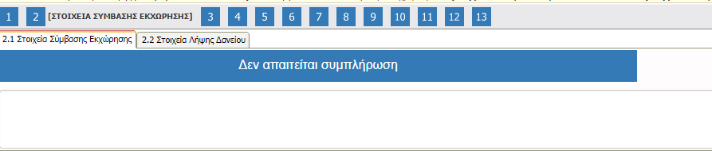

Στις καρτέλες 3.1 και 3.2 ο δικαιούχος καλείται να απαντήσει σε ερωτήσεις σχετικά με την ισχύουσα ταυτότητα της επιχείρησης όπως την επωνυμία και το ΑΦΜ, την νομική μορφή, την μετοχική/εταιρική σύνθεση, τον νόμιμο εκπρόσωπο, τον υπεύθυνο του έργου, την έδρα του δικαιούχου, τον τόπου υλοποίησης. Στις περιπτώσεις τροποποιήσεων των στοιχείων ένταξης θα πρέπει να αναφερθούν αναλυτικά οι αλλαγές που έχουν πραγματοποιηθεί στο πεδίο των παρατηρήσεων , καθώς και το/τα έγγραφα από τα οποία προκύπτει/ουν, τα οποία θα πρέπει να επισυναφθούν στο Βήμα 10 της παρούσας αίτησης.

Στην καρτέλα 5.2 δεν υποβάλλονται παραστατικά τιμολόγησης αλλά πατώντας το πράσινο κουμπί της προσθήκης δημιουργείται ένα νέο παραστατικό το οποίο θα πρέπει να συμπληρωθεί ακολουθώντας τις εξής οδηγίες:

- Επιλέξτε την μοναδική κατηγορία δαπάνης που υπάρχει στη λίστα
- Αφήστε την επιλογή "χωρίς μονάδα μέτρησης"
- Στην ποσότητα καταχωρήστε την τιμή 1
- Στην περιγραφή δαπάνης καταχωρείστε "Κεφάλαιο Κίνησης"
- Στην τιμή μονάδας καταχωρείστε το ποσό της δημόσιας δαπάνης που έχετε εγκριθεί (βλ. Δημόσια Δαπάνη στην καρτέλα 5.1)
- Ολοκληρώστε την καταχώρηση πατώντας το κουμπάκι update δεξιά

Στην καρτέλα 6.1 δεν υποβάλλονται παραστατικά δαπανών αλλά πατώντας το πράσινο κουμπί της προσθήκης δημιουργείται ένα νέο παραστατικό το οποίο θα πρέπει να συμπληρωθεί ακολουθώντας τις εξής οδηγίες:

- Στο είδος παραστατικού επιλέξτε "ΛΟΙΠΑ (ΝΑ ΚΑΘΟΡΙΣΤΕΙ ΣΤΙΣ ΠΑΡΑΤΗΡΗΣΕΙΣ)"
- Στον αριθμό παραστατικού καταχωρήστε την τιμή 1
- Στην ημερομηνία εκδόσεως επιλέξτε την τρέχουσα ημερομηνία
- Στα πεδία ΑΦΜ Προμηθευτή και Προμηθευτής καταχωρίστε τα στοιχεία της δική σας επιχείρησης
- Στην αξία χωρίς ΦΠΑ και Αξία με ΦΠΑ καταχωρήστε το ποσό της δημόσιας δαπάνης που έχετε εγκριθεί (βλ. Δημόσια Δαπάνη στην καρτέλα 5.1)
- Στο Είδος Βιβλίου επιλέξτε την κατηγορία των βιβλίων που τηρεί η επιχείρηση
- Για να ολοκληρώσετε κάντε κλικ στην επιλογή "Χρήση" στο πινακάκι που εμφανίζει τη δαπάνη που καταχωρήσατε στο προηγούμενο βήμα και αποθηκεύστε την καταχώρηση πατώντας το κουμπάκι update δεξιά, όπως φαίνεται στην εικόνα που ακολουθεί

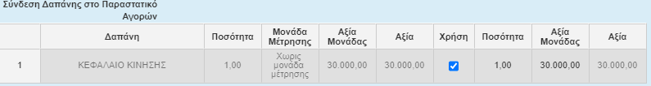

Στην καρτέλα 7.1 δεν υποβάλλονται παραστατικά πληρωμής αλλά πατώντας το πράσινο κουμπί της προσθήκης δημιουργείται ένα νέο παραστατικό το οποίο θα πρέπει να συμπληρωθεί ακολουθώντας τις εξής οδηγίες:

- Στον τύπο πληρωμής επιλέξτε "ΛΟΙΠΑ (ΝΑ ΚΑΘΟΡΙΣΤΕΙ ΣΤΙΣ ΠΑΡΑΤΗΡΗΣΕΙΣ)"
- Στον αριθμό παραστατικού πληρωμής καταχωρήστε την τιμή 1
- Στην ημερομηνία πληρωμής επιλέξτε την τρέχουσα ημερομηνία
- Στην τράπεζα/Εκδότης παραστατικού επιλέξτε "ΜΗ ΤΡΑΠΕΖΙΚΗ ΣΥΝΑΛΛΑΓΗ"
- Στο ποσό πληρωμής καταχωρήστε το ποσό της δημόσιας δαπάνης που έχετε εγκριθεί (βλ. Δημόσια Δαπάνη στην καρτέλα 5.1)
- Για να ολοκληρώσετε κάντε κλικ στην επιλογή "Χρήση" στο πινακάκι που εμφανίζει το παραστατικό που καταχωρήσατε στο προηγούμενο βήμα και αποθηκεύστε την καταχώρηση πατώντας το κουμπάκι update δεξιά

Στην καρτέλα 10 θα πρέπει να υποβληθούν το σύνολο των δικαιολογητικών όπως περιγράφονται στο ΠΑΡΑΡΤΗΜΑ VΙΙ: ΚΑΤΑΛΟΓΟΣ ΠΑΡΑΔΟΤΕΩΝ ΠΟΥ ΣΥΝΟΔΕΥΟΥΝ ΤΟ ΑΙΤΗΜΑ ΕΛΕΓΧΟΥ και στο ΠΑΡΑΡΤΗΜΑ VIII: ΔΙΚΑΙΟΛΟΓΗΤΙΚΑ ΓΙΑ ΤΗΝ ΚΑΤΑΒΟΛΗ ΤΗΣ ΕΠΙΧΟΡΗΓΗΣΗΣ.

Κάθε επισυναπτόμενο αρχείο δεν θα πρέπει να ξεπερνά τα 10ΜΒ, ενώ το σύνολο των αρχείων που θα επισυναφθούν δε θα πρέπει να ξεπερνά τα 50ΜΒ. Σε περίπτωση που τα απαιτούμενα αρχεία ξεπερνούν το μέγιστο όριο των 50ΜΒ, θα πρέπει να επισυνάπτονται σε συμπιεσμένη μορφή (αρχείο .zip).
Αφού ολοκληρώσουμε την επισύναψη των δικαιολογητικών μεταβαίνουμε στην ενότητα 11 [ΟΡΙΣΤΙΚΟΠΟΙΗΣΗ ΚΑΙ ΥΠΟΒΟΛΗ ΑΙΤΗΣΗΣ ΚΑΤΑΒΟΛΗΣ ΕΝΙΣΧΥΣΗΣ (ΕΛΕΓΧΟΥ)], στην οποία διενεργείται με την επιλογή του κουμπιού «Έλεγχος Ορθότητας», από το ΠΣΚΕ. Εφόσον προκύψει εκκρεμότητα από τον έλεγχο στα πεδία που έχουν συμπληρωθεί, το ΠΣΚΕ μας ενημερώνει, προκειμένου να την διορθώσουμε.

Όταν εμφανιστεί το «Δεν υπήρξαν σφάλματα κατά τον έλεγχο, μπορείτε να προχωρήσετε σε Υποβολή.», μπορούμε να προχωρήσουμε στην οριστική υποβολή της πρότασης, επιλέγοντας το «κουμπί» υποβολή.

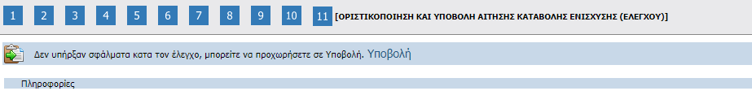

ΣΥΓΧΑΡΗΤΗΡΙΑ!!! ΦΤΑΣΑΤΕ ΣΤΟ ΤΕΛΟΣ.

Σας ευχόμαστε καλή επιτυχία και παραμένουμε στην διάθεση σας για οποιαδήποτε πληροφορία ή διευκρίνιση.

